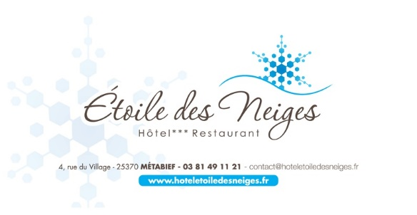

MENU 39 €
Assiette de saumon d’Ecosse fumé à la verticale,
Petite salade d’hiver et toasts tièdes
*******
Filet de chapon aux champignons des bois et à la crème
Gaufrette de pomme de terre et poêlée de légumes
*******
Assiette de fromage du Haut Doubs
*******
Bûche croustillante au caramel,
Compotée de pomme et biscuit Joconde

RESERVATION 03 81 49 11 21

